

课 程 设 计 书

课程名称： | 程序设计课程设计
专业班级：
设计题目：
指导老师：
学生姓名：
企业名称：

计算机科学与工程学院
202 年 月 日

项目成员分工
姓名 | 班级 | 学号 | 分 工 | 分数
指导  教师  评语 | 任 课 教 师（签 名）：  年 月 日

目 录
第一章 概述 1
1.1 设计背景 1
1.2 设计目的及意义 1
1.3 相关现状 1
第二章 相关技术介绍 2
2.1 标题 2
2.2 标题 2
第三章 需求分析与概要设计 3
3.1 需求分析 3
3.2 概要设计 3
3.2.1 总体设计 3
3.2.2 功能模块设计 3
3.3 数据库设计 3
第四章 详细设计与实现 4
4.1 开发环境介绍 4
4.2 数据库链接（注明完成人） 4
4.3 功能模块1（注明完成人） 4
4.4 功能模块2（注明完成人） 4
4.5 功能模块3（注明完成人） 4
4.6 功能模块4（注明完成人） 4
第五章 结论 5
第六章 致谢 6
参考资料 7
附 录 8

第一章 概述

1.1 设计背景
正文首行缩进2字符，行间距22磅，宋体小四。
文本文本文本文本文本文本文本文本文本文本文本文本文本文本文本文本文本文本文本文本文本文本文本。

1.2 设计目的及意义
正文首行缩进2字符，行间距22磅，宋体小四。
文本文本文本文本文本文本文本文本文本文本文本文本文本文本文本文本文本文本文本文本文本文本文本。

1.3 相关现状
正文首行缩进2字符，行间距22磅，宋体小四。
文本文本文本文本文本文本文本文本文本文本文本文本文本文本文本文本文本文本文本文本文本文本文本。

第二章 相关技术介绍

2.1 标题
正文首行缩进2字符，行间距22磅，宋体小四。
文本文本文本文本文本文本文本文本文本文本文本文本文本文本文本文本文本文本文本文本文本文本文本。
表 2-1 前端框架比较

2.2 标题
正文首行缩进2字符，行间距22磅，宋体小四。
文本文本文本文本文本文本文本文本文本文本文本文本文本文本文本文本文本文本文本文本文本文本文本。
用户请求
RemoteData Service
Active Server Pages
数据库
图2-1 系统结构

第三章 需求分析与概要设计

3.1 需求分析
正文首行缩进2字符，行间距22磅，宋体小四。
文本文本文本文本文本文本文本文本文本文本文本文本文本文本文本文本文本文本文本文本文本文本文本。

3.2 概要设计

3.2.1 总体设计
正文首行缩进2字符，行间距22磅，宋体小四。
文本文本文本文本文本文本文本文本文本文本文本文本文本文本文本文本文本文本文本文本文本文本文本。

3.2.2 功能模块设计
正文首行缩进2字符，行间距22磅，宋体小四。
文本文本文本文本文本文本文本文本文本文本文本文本文本文本文本文本文本文本文本文本文本文本文本。

3.3 数据库设计
正文首行缩进2字符，行间距22磅，宋体小四。
文本文本文本文本文本文本文本文本文本文本文本文本文本文本文本文本文本文本文本文本文本文本文本。

第四章 详细设计与实现

4.1 开发环境介绍
//正文首行缩进2字符，行间距22磅，宋体小四。
//介绍本项目的开发环境，包括：开发工具/编程工具、组件、平台、数据库等。

4.2 数据库链接（注明完成人）
//正文首行缩进2字符，行间距22磅，宋体小四。
//介绍本项目数据库链接的方法、技术，并给出项目中的相关代码

4.3 功能模块1（注明完成人）
//正文首行缩进2字符，行间距22磅，宋体小四。
//三段式/三部分。
功能模块1实现方法描述实现什么，怎么实现的。
功能模块1实现的结果/附图。
功能模块1实现的关键代码，并功能注释

4.4 功能模块2（注明完成人）
//正文首行缩进2字符，行间距22磅，宋体小四。

4.5 功能模块3（注明完成人）

4.6 功能模块4（注明完成人）

第五章 结论
正文首行缩进2字符，行间距22磅，宋体小四。
文本文本文本文本文本文本文本文本文本文本文本文本文本文本文本文本文本文本文本文本文本文本文本。

第六章 致谢
正文首行缩进2字符，段落行间距22磅，宋体小四。
文本文本文本文本文本文本文本文本文本文本文本文本文本文本文本文本文本文本文本文本文本文本文本。

参考资料
[1] 陈家琪. 运动图像处理在车型识别中的应用[J]. 汽车工程, 2005, 20(6): 33-36.
[2] 孙志军, 薛磊, 许阳明, 等. 深度学习研究综述[J]. 计算机应用研究, 2012, 29(8): 2806-2810.
[3] 尹宝才, 王文通, 王立春. 深度学习研究综述[J]. 北京工业大学学报, 2015, (1): 48-59.
此页内容为设计过程中学习、参照过的文献资料，以上为示例

附 录
//正文首行缩进2字符，行间距22磅，宋体小四。
1 项目概述
此项目是一个提供二手物品交易的平台。支持二手物品交易，爱心公益信息发布。设置有四种用户，会员、卖家、机构、管理员。功能包括：注册/登录、商品交易、商品管理、公益信息发布、系统管理等模块。
2 项目结构
项目的目录结构如附图1所示：
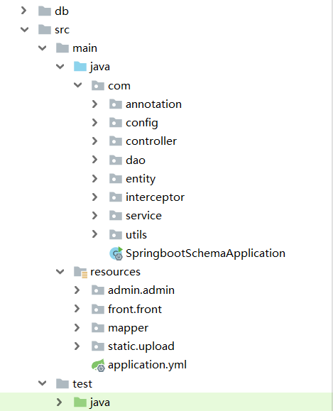
附图1 项目目录结构图
项目文件结构说明：
（1） .src/main/java 程序开发以及主程序入口
① annotation 文件夹：存放自定义注解
② config 文件夹：一个配置代码文件
③ controller 文件夹：接口请求的代码文件
④ dao 文件夹：Mybatis的sql方法定义
⑤ entity 文件夹：实体类和数据库表相关
⑥ interceptor 文件夹：拦截器，进行登录拦截
⑦ service 文件夹：业务逻辑接口和实现层
⑧ utils 文件夹：工具类文件
⑨ SpringbootSchemaApplication：主程序入口
（2） .src/main/resources 配置文件
① admin.admin 文件夹：后台的前端视图
② front.front 文件夹：前台的前端视图
③ mapper 文件夹：Mybatis-plus映射文件
④ static.upload 文件夹：静态资源目录
⑤ application.yml 项目配置文件
（3） .src/test/java 单元测试目录。
3 主要代码(可适当根据实习内容选写部分核心功能代码或者步骤)
//正文首行缩进2字符，行间距22磅，宋体小四。

说明：
- 报告各部分内容格式按照指定格式排版。
- 封面、分工、目录单面打印，其他部分双面打印。

